武汉大学2009—2010学年度第二学期期末考试
《高频电子线路》试卷（B）
班级 ___ 学号 ___ 姓名 _ 成绩
一、单项选择题（每小题1分，共15分）
（ ）1. 甚高频（VHF）的波长范围为
A：0.1-1m B：1-10m C：10-100m D：100-1000m
（ ）2. 电子技术发展的第二个历程碑的标志为
A：电子管 B：晶体管 C：DSP的出现 D：集成电路
（ ）3. 多级单调谐小信号放大器级联，将使总增益和总频带
A：增大和增大 B：增大和减小 C：减小和增大 D：减小和减小
（ ）4. 有一高频谐振功率放大器，在调谐其回路谐振的过程中，说明回路谐振的是
A.：I_{C0}增大 B： I_{C0} 最大 C：I_{C0} 减小 D：I_{C0} 最小
（ ）5. 谐振功率放大器集电极偏压V_{CC}从零开始增大，功放的工作状态的变化为
A.：欠压->过压->临界 B：过压->临界->欠压
C.：欠压->临界->过压 D：过压->欠压临界->临界
（ ）6.在并联型晶体振荡器中，晶体作为
A：电感元件 B：短路元件 C.：电容元件 D：电阻元件
（ ）7. LC振荡器通常采用的偏压电路是
A：固定偏置 B：组合偏置 C：自给偏置 D：不偏置
（ ）8.调幅、检波和混频电路的实质都是
A.：频谱的非线性搬移 B：频谱的线性搬移 C：角度变换 D. 相位变换
（ ）9.在三极管混频电路中，为了减少组合频率分量，晶体管采用线性时变工作状态，工作在线性状态的信号是
A：本地振荡信号 B：输入的高频信号
C：混频后的中频信号 D：AGC的控制信号
（ ）10.在变容二极管直接调频电路中，当变容二极管作为回路部分电容接入振荡回路时，
为了保证调制的线性，要求变容管的电容变化指数为
A：γ＞2 B：γ＜2 C：γ＝2 D：γ＝ 2^{1／2}
（ ）11.当调制信号为单音频信号时，DSB信号的频谱为
A：上、下边频 B：载频和无数对边频 C：载频和上、下边频 D：载频
（ ）12.在单边带接收机中，信号的解调通常采用
A：同步检波器 B：倍压检波器 C：大信号峰值检波 D：平方律检波
（ ）13.具有不同伏安特性的器件中，为理想混频特性的器件是
A：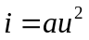 B：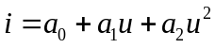 C：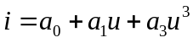 D：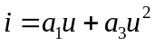
（ ）14.间接调频方法就是用调相来实现调频，但首先对调制信号进行
A：延时 B：微分 C：积分 D：倒相
（ ）15.生成音频信号，通常采用以下电路
A：晶体振荡器 B：文氏桥振荡器 C：互感耦合振荡器 D：三点式振荡器
二、填空题（每空1分，共20分）
1.高频小信号放大器的主要质量指标是：⑴_________、⑵_________、⑶________。
2.谐振功率放大器电路的组成特点是：⑷________做负载、基极⑸_____偏置、放大器工作在⑹_______状态。
3.当 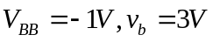时，谐振功率放大器工作于临界状态，则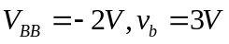时，谐振功率放大器将工作在⑺______状态。
4.谐振功率放大器的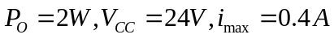，导通角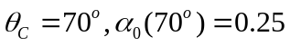
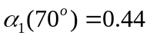，此时电源提供给的功率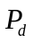=⑻_______，集电极效率为⑼_______，集电极损耗功率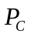=⑽_________，负载谐振电阻值为⑾_________。
5.基极调幅要求放大器工作在⑿______状态；集电极调幅要求放大器工作在⒀_____状态。
6.正弦波振荡器的振幅起振条件是⒁__________，而相位平衡的稳定条件是⒂_________。
工作点应设置在⒃______激励状态。
7.斜率鉴频器是先将调频波转化为⒄________波后，再用⒅_________得到调制信号。
8.某接收机的中频为10.9MHz，在接收8MHz的信号时，收到的镜像干扰频率为⒆______。
9.某调频收音机的输入匹配回路的简化图如下图。已知C₁=5pF，C₂=15pF，Rs=50Ω，R_{L}=300Ω，要求电路匹配，则N1/N2 =_________⒇。
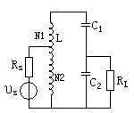
三、简答题（每题4分，共计20分）
1.引起高频小信号放大器工作不稳定的原因是什么？用什么方法克服？
2.为什么克拉拨电容三点式振荡器可以提高频率的稳定性？
3.二极管大信号峰值检波器的非线性失真有哪些？避免失真的原因及条件是什么？
4.一谐振功率放大器，设计在临界工作状态，经测试得输出功率P_{o}仅为设计值的80％，而I_{C0}却略大于设计值。试问该放大器处于何种工作状态？分析产生这种状态的原因。
5.简述混频器的几种主要干扰。
四、画图和判断题（20分）
1、画出调幅超外差接收机的组成框图说明各部分的作用，并画出各关键点的波形。（8分）
2、试运用反馈振荡原理及瞬时极性法，分析图(a)，图(b)所示各交流通路能否振荡？给出分析过程（6分）
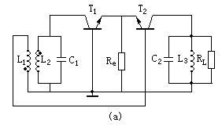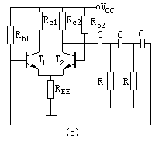
3、修改图(c) 电路图中有多处错误。要求两级均为共发射极放大器。（6分）
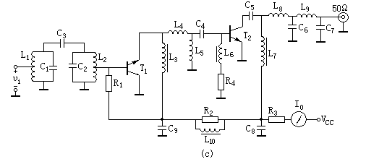
五、计算题（25分）
1.(8分)已知负载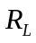上调幅波的表达式为试求：①载波电压增幅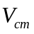，载波频率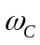，调制度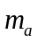;②已调波的最大振幅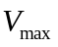，最小振幅值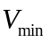；③若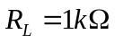，它吸收的总边带功率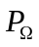的值；④画出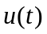的波形图及频谱图；
⑤画出解调该调幅波的常用电路图。
2.（8分）已知调制信号为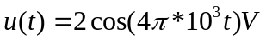，高频载波为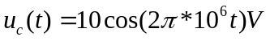
调制灵敏度为20kHZ/V。①求出调频波的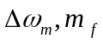，写出调频波的数学表达式；②信号带宽BW_{FM}的值。
3．（9分）在图（d）中，晶体三极管的直流工作点是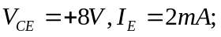工作频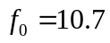MHz；调谐回路采用中频变压器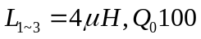，其抽头为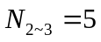圈，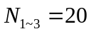圈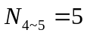圈。试计算放大器的下列各值：电压增益、功率增益、通频带（设放大器和前级匹配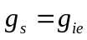）。晶体管在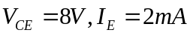时参数如下：